TÀI LIỆU HƯỚNG DẪN SỬ DỤNG TOÀN DIỆN
HỆ ĐIỀU HÀNH DOANH NGHIỆP VIONE & APP HIỆP HỘI CLB DOANH NHÂN CEO 1983
Mã tài liệu: HDSD-VIONE-CEO1983-V5.0 · Kèm 100% Ảnh Chụp Thao Tác Thực Tế

1. [PHẦN 1] Đăng Nhập Quản Trị ViOne CRM & Hệ Sinh Thái
Mục đích nghiệp vụ: Truy cập vào hệ thống điều hành doanh nghiệp tập trung với cơ chế bảo mật cao.
Đối tượng áp dụng: Tất cả nhân sự & Lãnh đạo · Đường dẫn: https://14.225.217.232:5445/auth

Các Bước Thao Tác:
• Bước 1: Mở trình duyệt Web (Chrome/Edge/Safari), truy cập địa chỉ Cổng quản trị ViOne.
• Bước 2: Nhập Email hoặc Tên đăng nhập được cấp (Ví dụ: admin@connect.vn).
• Bước 3: Nhập Mật khẩu bảo mật, chọn Giao diện Sáng hoặc Tối theo sở thích.
• Bước 4: Nhấn nút [ĐĂNG NHẬP] để vào hệ thống điều hành.
[Lưu ý quan trọng]: Nhập sai mật khẩu quá 5 lần tài khoản sẽ tạm khóa 15 phút để bảo đảm an toàn thông tin.
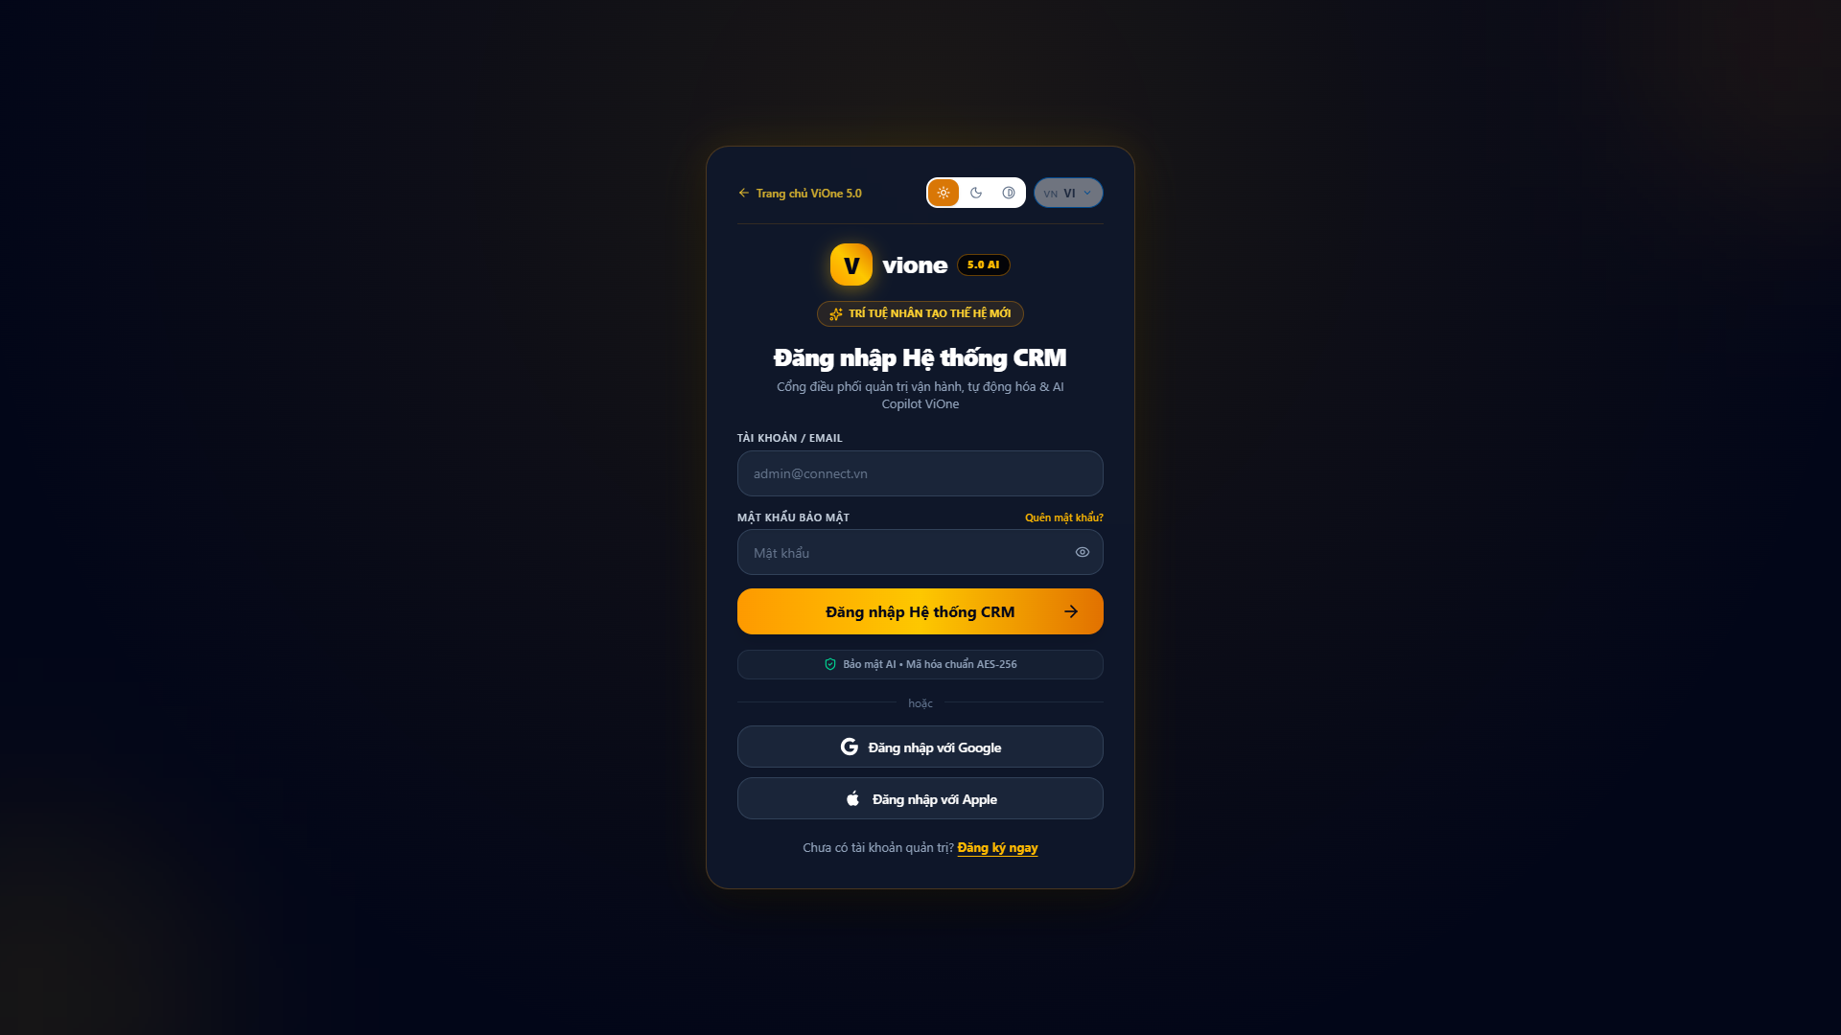
Hình 1.1: Giao diện Đăng nhập Quản trị Hệ Thống ViOne Enterprise CRM

2. [PHẦN 1] Bảng Điều Hành Tổng Quan C-Level (Executive Dashboard)
Mục đích nghiệp vụ: Nắm bắt tức thời toàn bộ chỉ số kinh doanh, doanh thu, dòng tiền và nhân sự theo thời gian thực.
Đối tượng áp dụng: Tổng Giám Đốc (CEO), Giám Đốc Vận Hành (COO), Giám Đốc Tài Chính (CFO) · Đường dẫn: https://14.225.217.232:5445/dashboard

Các Bước Thao Tác:
• Bước 1: Sau khi đăng nhập, hệ thống tự động mở màn hình Bảng điều hành tổng quan.
• Bước 2: Quan sát 4 thẻ chỉ số KPI trọng yếu: Tổng thành viên, Doanh số tháng, Số việc đang xử lý, và Số dư dòng tiền.
• Bước 3: Rà soát khối "Danh mục Sản phẩm & Dịch vụ Doanh nghiệp" để theo dõi tỷ trọng doanh thu 6 ngành hàng.
• Bước 4: Nhấp vào từng biểu đồ để đào sâu chi tiết báo cáo.
[Lưu ý quan trọng]: Dữ liệu được cập nhật tự động thời gian thực mỗi 30 giây.

Hình 1.2: Bảng Điều Hành Tổng Quan C-Level & Danh Mục 6 Ngành Hàng Chủ Lực

3. [PHẦN 2] Quản Trị Doanh Nghiệp Đa Công Ty (Multi-Tenant)
Mục đích nghiệp vụ: Thiết lập và quản lý các công ty thành viên, chi nhánh trong mô hình tập đoàn đa ngành.
Đối tượng áp dụng: Quản Trị Viên (System Admin), Tổng Giám Đốc (CEO) · Đường dẫn: https://14.225.217.232:5445/companies

Các Bước Thao Tác:
• Bước 1: Truy cập menu [Công ty] từ thanh điều hướng bên trái.
• Bước 2: Xem danh sách các công ty thành viên, mã số thuế và trạng thái kích hoạt.
• Bước 3: Nhấn nút [+ Thêm công ty] để khai báo doanh nghiệp mới.
• Bước 4: Nhấp vào tên công ty để quản lý danh sách phòng ban và người dùng trực thuộc.
[Lưu ý quan trọng]: Dữ liệu giữa các công ty được cô lập hoàn toàn ở tầng cơ sở dữ liệu.
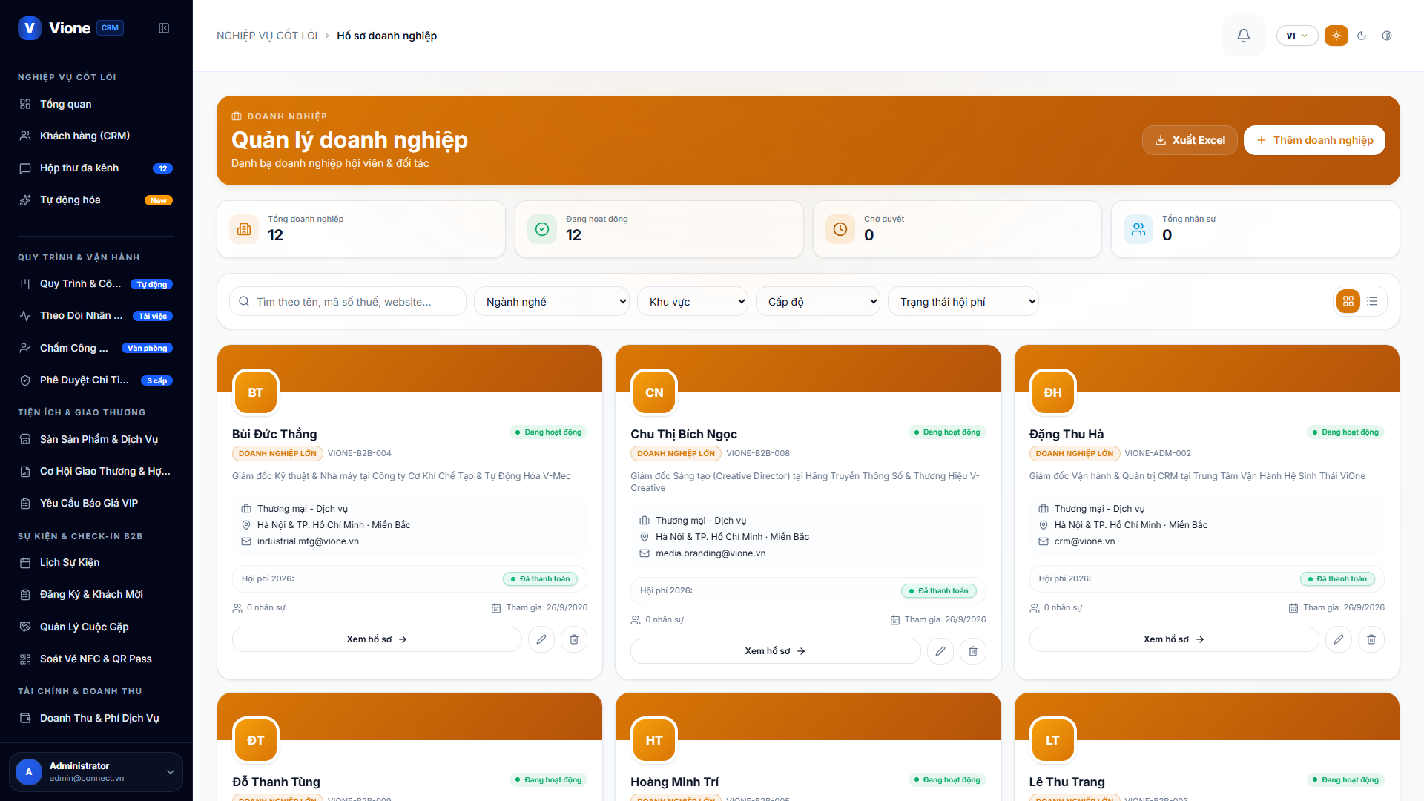
Hình 2.1: Danh Sách Công Ty Thành Viên & Quản Trị Đa Tổ Chức Multi-Tenant

4. [PHẦN 2] Quản Trị Danh Bạ Hội Viên 360° & Phân Quyền
Mục đích nghiệp vụ: Tra cứu, xét duyệt và quản lý hồ sơ toàn diện của toàn thể thành viên và đối tác.
Đối tượng áp dụng: Quản Trị Viên (Admin), Trưởng Phòng Nhân Sự (HR Manager) · Đường dẫn: https://14.225.217.232:5445/members

Các Bước Thao Tác:
• Bước 1: Mở menu [Thành viên].
• Bước 2: Sử dụng thanh tìm kiếm theo tên, chức vụ, hoặc lọc theo nhóm ngành.
• Bước 3: Nhấp vào một thành viên để mở Drawer xem chi tiết hồ sơ 360 độ.
• Bước 4: Nhấn nút [Xuất Excel] để tải danh sách có ghi nhận nhật ký kiểm toán.
[Lưu ý quan trọng]: Thao tác xuất file bị giới hạn tối đa 500 dòng/lần để bảo vệ dữ liệu.
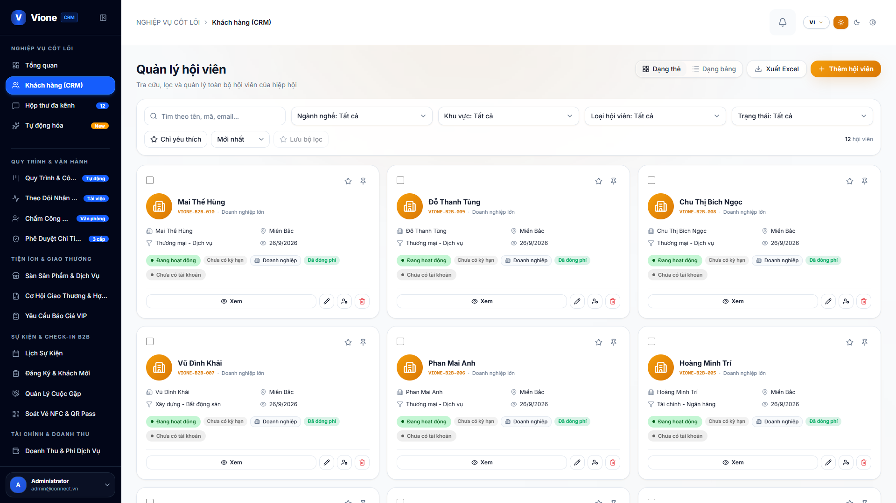
Hình 2.2: Quản Trị Danh Bạ Thành Viên & Phân Quyền Vai Trò

5. [PHẦN 3] Quản Trị Quy Trình Công Việc Trên Bảng Kanban
Mục đích nghiệp vụ: Theo dõi tiến độ công việc trực quan, không bỏ sót đầu việc, kiểm soát hạn chót deadline.
Đối tượng áp dụng: COO, Quản Lý Dự Án, Nhân Viên Phụ Trách · Đường dẫn: https://14.225.217.232:5445/workflow

Các Bước Thao Tác:
• Bước 1: Mở menu [Quy trình công việc].
• Bước 2: Xem các cột trạng thái: [Chờ xử lý] → [Đang làm] → [Kiểm tra chất lượng] → [Hoàn thành].
• Bước 3: Kéo thả thẻ việc giữa các cột theo tiến độ thực tế.
• Bước 4: Bấm vào thẻ việc để tích chọn các mục checklist con và đính kèm tài liệu.
[Lưu ý quan trọng]: Hệ thống tự động đổi màu đỏ cảnh báo khi công việc sắp hoặc đã quá hạn chót.
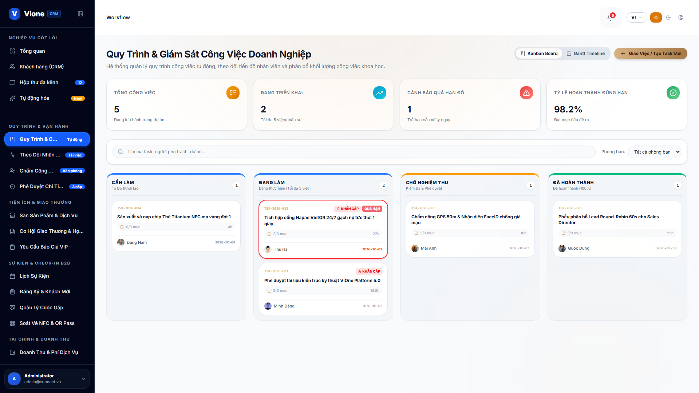
Hình 3.1: Bảng Kanban Quản Trị Quy Trình Công Việc Kéo Thả Trực Quan

6. [PHẦN 3] Giám Sát Khối Lượng Công Việc Nhân Sự (Workload Heatmap)
Mục đích nghiệp vụ: Phân tích bản đồ nhiệt giờ làm của nhân sự, cân bằng tải làm việc, chống quá tải.
Đối tượng áp dụng: Tổng Giám Đốc (CEO), Giám Đốc Vận Hành (COO) · Đường dẫn: https://14.225.217.232:5445/workload

Các Bước Thao Tác:
• Bước 1: Truy cập menu [Tải nhân sự].
• Bước 2: Quan sát ma trận giờ làm việc trong tuần của từng nhân viên.
• Bước 3: Phát hiện các ô màu đỏ (nhân sự được giao trên 45 giờ việc/tuần).
• Bước 4: Nhấp vào tên nhân sự để điều phối bớt công việc sang nhân sự khác.
[Lưu ý quan trọng]: Duy trì giờ làm việc hợp lý giúp giảm 90% nguy cơ kiệt sức của nhân viên.
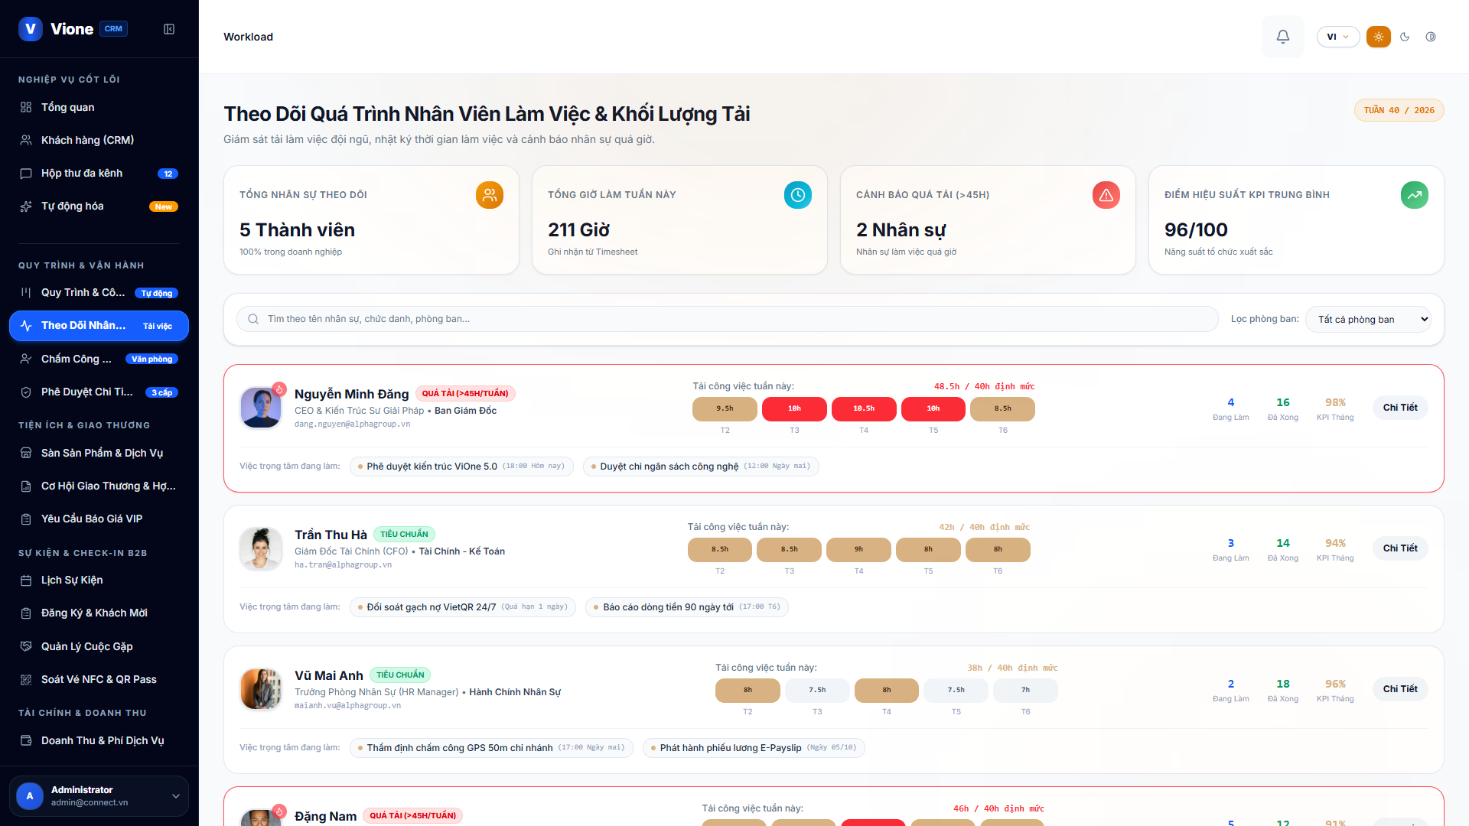
Hình 3.2: Biểu Đồ Bản Đồ Nhiệt Giám Sát Khối Lượng Công Việc Nhân Sự

7. [PHẦN 3] Bảng Công Chấm Công Tự Động GPS & AI FaceID
Mục đích nghiệp vụ: Tổng hợp ngày công minh bạch, loại bỏ gian lận chấm công, tự động hóa tính lương.
Đối tượng áp dụng: Trưởng Phòng Nhân Sự (HR Manager), Toàn thể nhân viên · Đường dẫn: https://14.225.217.232:5445/attendance

Các Bước Thao Tác:
• Bước 1: Mở menu [Chấm công].
• Bước 2: Xem lịch sử chấm công vào/ra hàng ngày của toàn công ty kèm giờ và tọa độ GPS.
• Bước 3: Xem ảnh chụp đối soát nhận diện khuôn mặt FaceID có phát hiện người thật.
• Bước 4: Phê duyệt các đơn xin nghỉ phép, đổi ca trực tuyến.
[Lưu ý quan trọng]: Bảng công tự động khóa vào 23:59 ngày mùng 2 hàng tháng để tính lương.
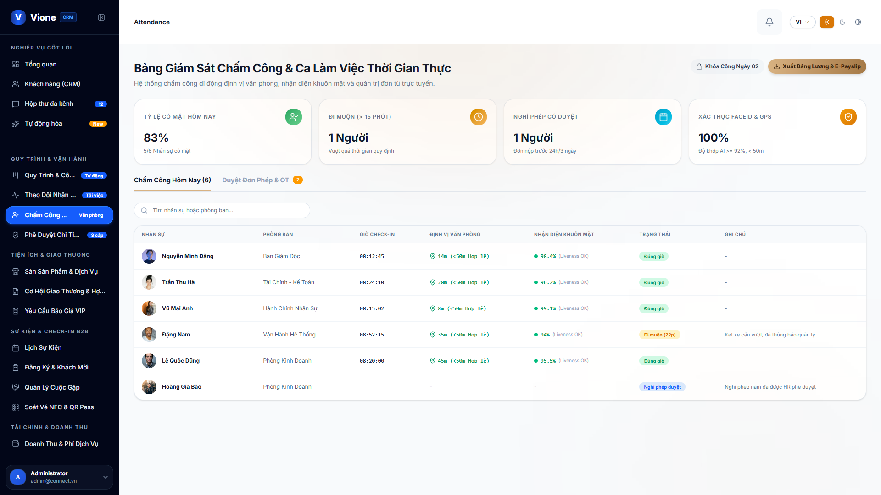
Hình 3.3: Bảng Tổng Hợp Chấm Công Tự Động Định Vị Văn Phòng & AI FaceID

8. [PHẦN 4] Quy Trình Phê Duyệt Chi Tiền 3 Cấp & VietQR Ngân Hàng
Mục đích nghiệp vụ: Kiểm soát chặt chẽ ngân sách, quét chống chi trùng hóa đơn, thanh toán tự động qua mã QR.
Đối tượng áp dụng: Nhân viên lập (Maker) → Kế toán kiểm tra (Checker) → Lãnh đạo duyệt (Approver) · Đường dẫn: https://14.225.217.232:5445/payment-approvals

Các Bước Thao Tác:
• Bước 1: Nhân viên lập tờ trình đề nghị chi, tải lên hóa đơn GTGT.
• Bước 2: Hệ thống tự động quét số hóa đơn và mã thuế chống chi trùng lặp.
• Bước 3: Kế toán kiểm tra tính hợp lệ chứng từ và nhấn [Xác nhận].
• Bước 4: Lãnh đạo xem xét và nhấn [Phê Duyệt] trên smartphone.
• Bước 5: Hệ thống sinh mã chuyển khoản QR ngân hàng Napas 24/7 gạch nợ sau 1 giây.
[Lưu ý quan trọng]: Dưới 5 triệu do Trưởng phòng duyệt; 5-20 triệu do Kế toán trưởng; trên 20 triệu do CEO duyệt.
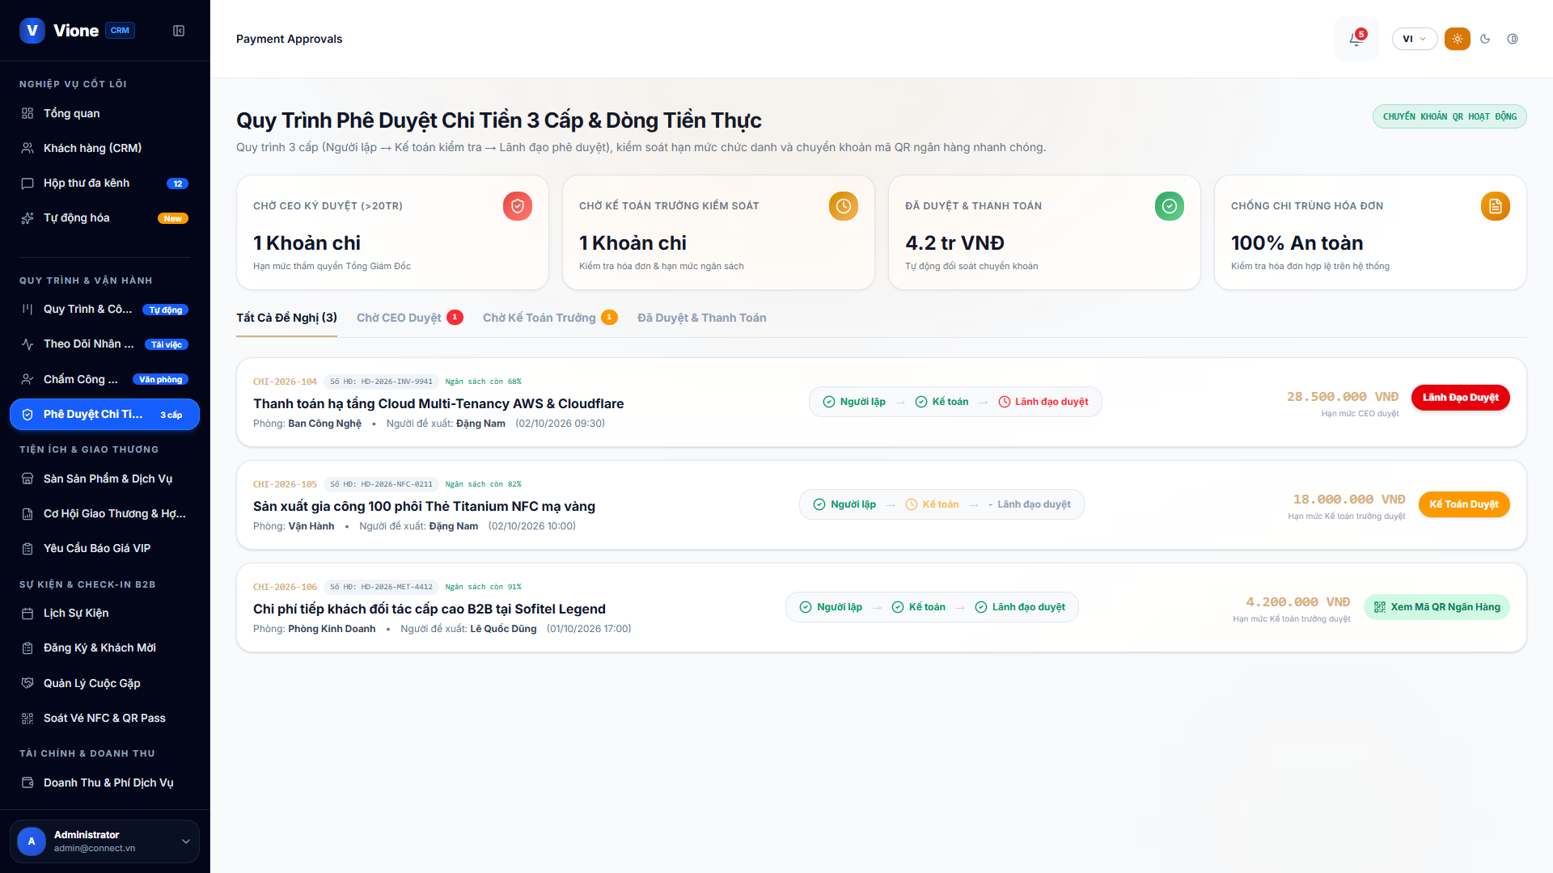
Hình 4.1: Quy Trình Phê Duyệt Chi Tiền 3 Cấp & Thanh Toán Chuyển Khoản QR

9. [PHẦN 4] Báo Cáo Tài Chính, Dòng Tiền & Danh Mục Sản Phẩm
Mục đích nghiệp vụ: Phân tích doanh thu, chi phí, dòng tiền thực tế và cơ cấu 6 ngành hàng sản phẩm.
Đối tượng áp dụng: Tổng Giám Đốc (CEO), Giám Đốc Tài Chính (CFO) · Đường dẫn: https://14.225.217.232:5445/finance-report

Các Bước Thao Tác:
• Bước 1: Mở menu [Báo cáo tài chính].
• Bước 2: Xem biểu đồ so sánh Thu - Chi theo tháng.
• Bước 3: Xem biểu đồ dòng tiền Cashflow dự báo trong 90 ngày tới.
• Bước 4: Theo dõi bảng giá trị niêm yết và số sản phẩm đang giao dịch của 6 ngành hàng.
[Lưu ý quan trọng]: Hệ thống tự động cảnh báo đỏ khi số dư dự phóng chạm ngưỡng đệm an toàn.
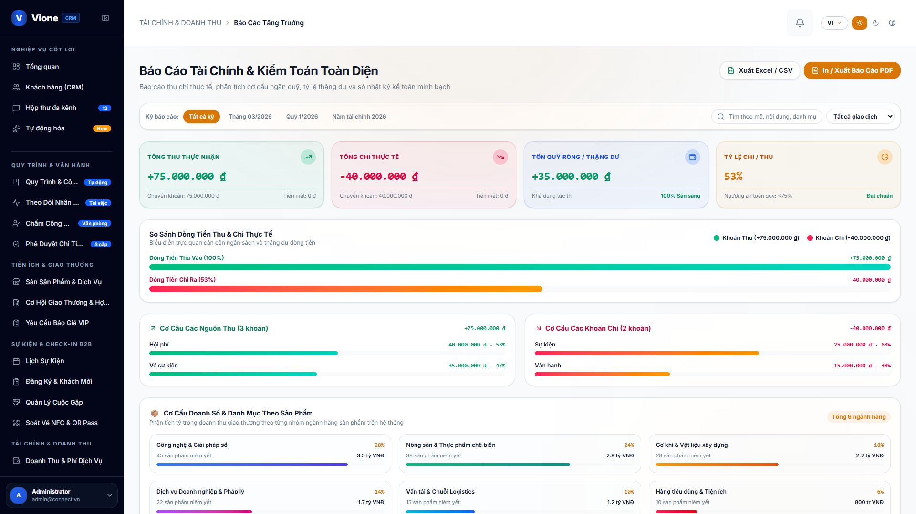
Hình 4.2: Báo Cáo Tài Chính, Dự Phóng Dòng Tiền & Danh Mục 6 Ngành Hàng

10. [PHẦN 5] Trợ Lý Điều Hành AI Copilot Chiến Lược C-Level
Mục đích nghiệp vụ: Đàm thoại bằng tiếng Việt để tóm tắt số liệu kinh doanh, phát hiện rủi ro và ra quyết định.
Đối tượng áp dụng: CEO, COO, CFO, Quản Trị Viên · Đường dẫn: https://14.225.217.232:5445/ai

Các Bước Thao Tác:
• Bước 1: Mở menu [AI Copilot].
• Bước 2: Gõ câu hỏi điều hành (ví dụ: "Tóm tắt các dự án đang quá hạn và dòng tiền tuần này").
• Bước 3: Nhận phản hồi thông minh kèm số liệu trích dẫn chính xác từ CSDL.
• Bước 4: Sử dụng nút sao chép để chuyển nội dung chỉ đạo tới các phòng ban.
[Lưu ý quan trọng]: AI Copilot được đào tạo trên cơ sở dữ liệu nội bộ với bảo mật an toàn thông tin.
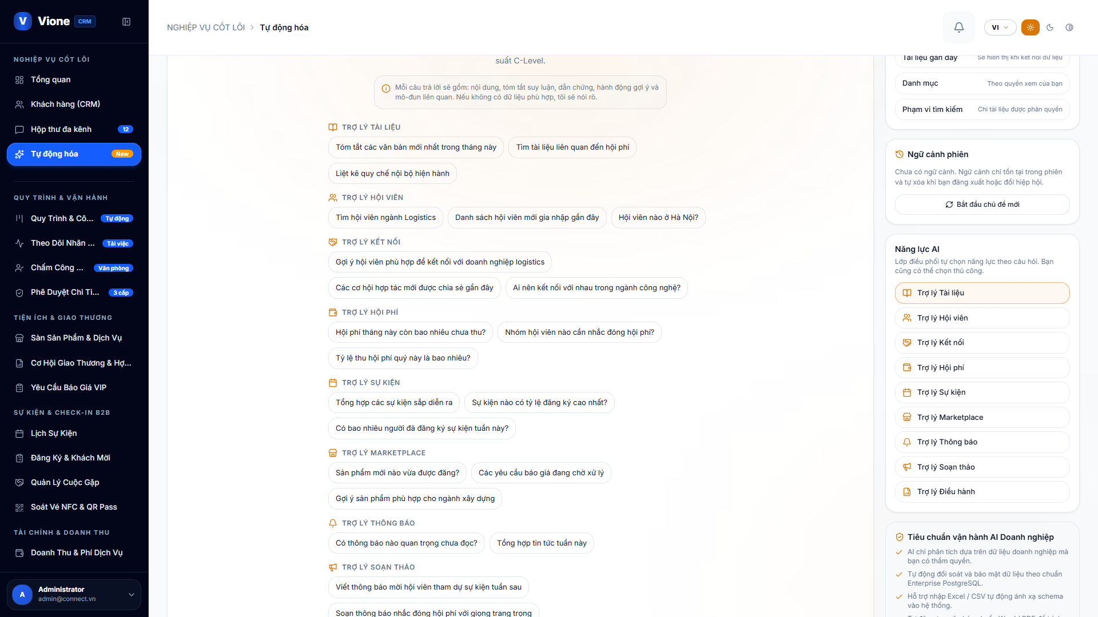
Hình 5.1: Giao Diện Đàm Thoại Trợ Lý Điều Hành AI Copilot C-Level

11. [PHẦN 5] Nhật Ký Kiểm Toán 6 Tính Năng AI Thực Tế (AI Audit)
Mục đích nghiệp vụ: Minh bạch hóa toàn bộ các tác vụ trí tuệ nhân tạo phục vụ kiểm toán và thanh tra hệ thống.
Đối tượng áp dụng: Quản Trị Viên (Admin), CEO · Đường dẫn: https://14.225.217.232:5445/platform/ai-audit

Các Bước Thao Tác:
• Bước 1: Mở phân hệ Nền tảng, chọn tab [Nhật ký AI].
• Bước 2: Lọc theo 6 năng lực AI: AI Copilot, Quét OCR, Tự động hóa Excel, Soạn hợp đồng, Gợi ý đối tác, Giám sát tải nhân sự.
• Bước 3: Xem chi tiết thời gian, người kích hoạt, độ trễ phản hồi và trạng thái thực thi.
[Lưu ý quan trọng]: Bản ghi nhật ký kiểm toán AI được lưu trữ bất biến không thể sửa xóa.
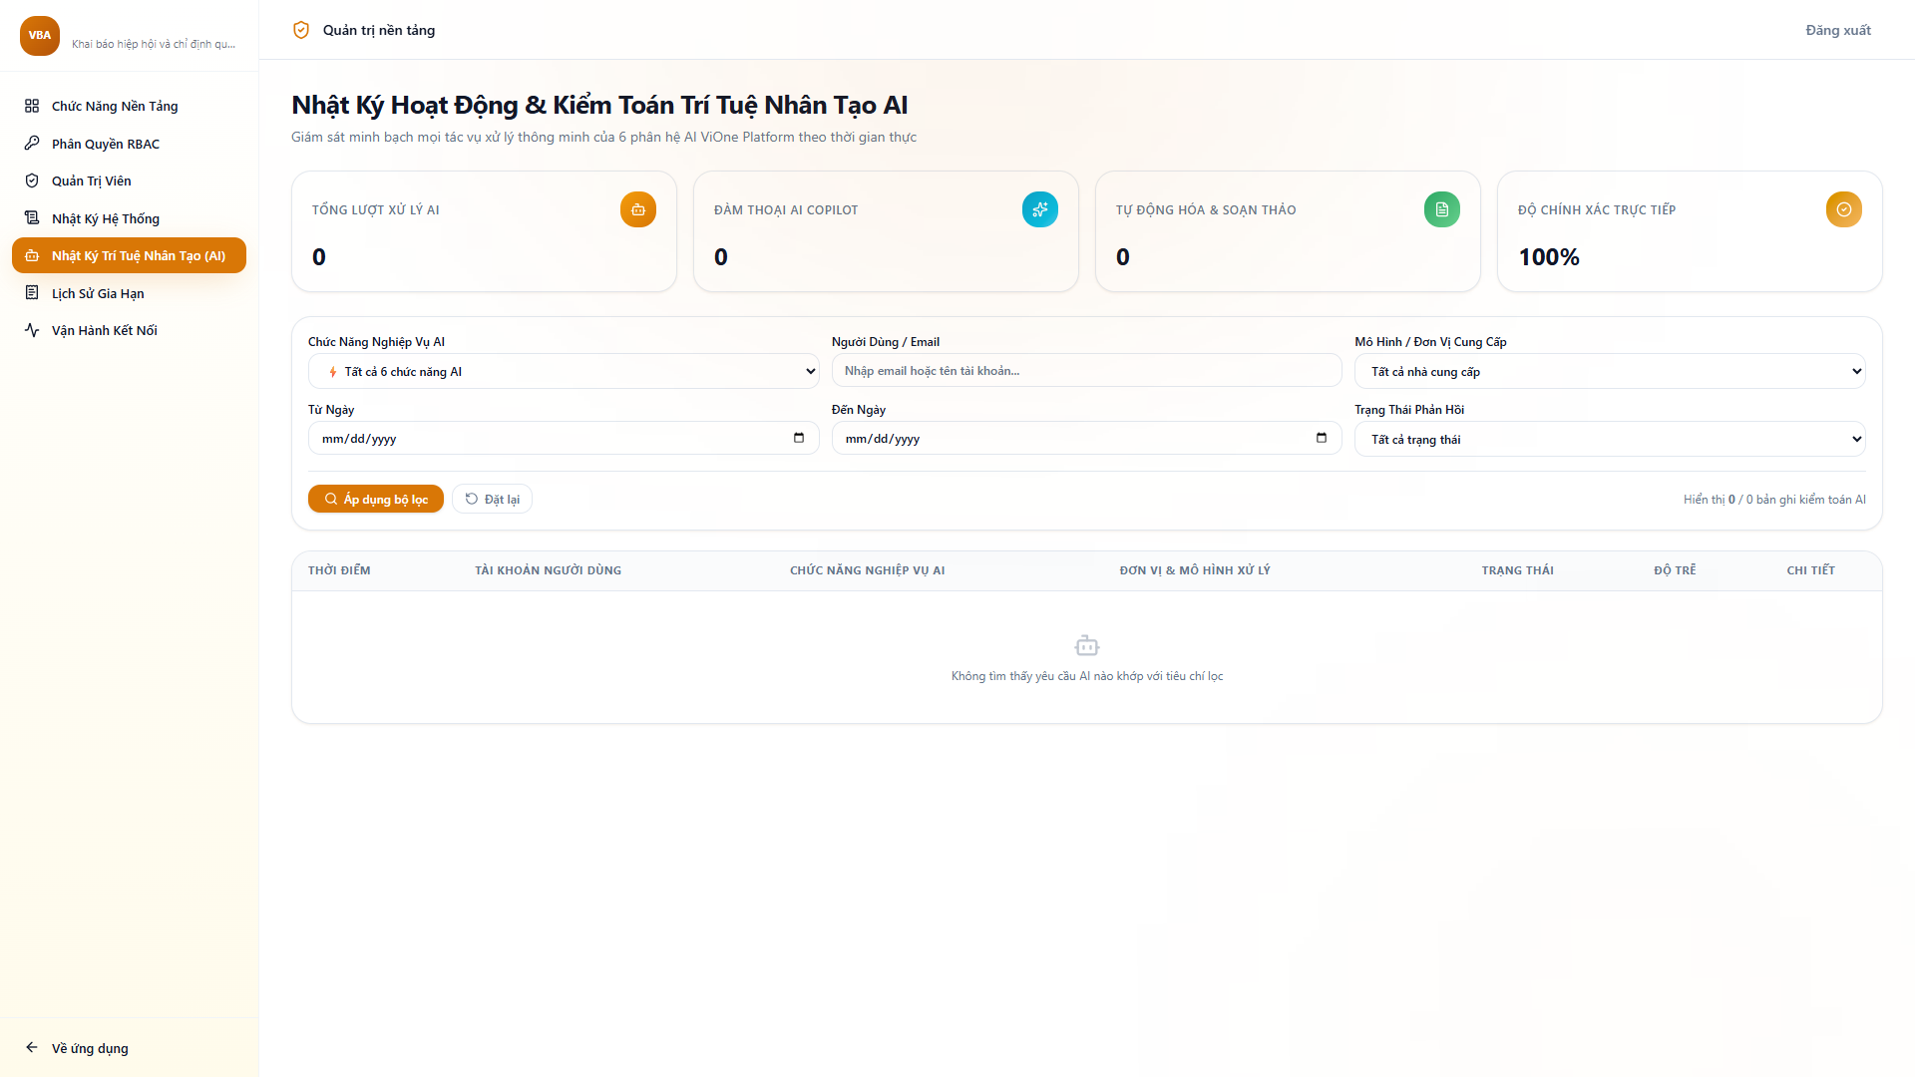
Hình 5.2: Bảng Nhật Ký Kiểm Toán Khớp Chuẩn 6 Năng Lực AI Thực Tế

12. [PHẦN 5] Cấu Hình Ma Trận Phân Quyền RBAC 7 Nhóm Quyền x 6 Thao Tác
Mục đích nghiệp vụ: Phân quyền kiểm soát truy cập trực quan theo nguyên tắc đặc quyền tối thiểu tại Nền tảng.
Đối tượng áp dụng: Quản Trị Viên Hệ Thống (System Admin) · Đường dẫn: https://14.225.217.232:5445/platform/permissions

Các Bước Thao Tác:
• Bước 1: Vào phân hệ Nền tảng, chọn tab [Phân quyền].
• Bước 2: Quan sát ma trận 9 module x 7 nhóm quyền x 6 thao tác (Xem, Tạo, Sửa, Xóa, Duyệt, Xuất).
• Bước 3: Bấm công tắc bật/tắt (Toggle) để tùy biến quyền hạn cho từng nhóm vai trò.
• Bước 4: Nhấn nút [Lưu cấu hình] để áp dụng chính sách quyền tức thì.
[Lưu ý quan trọng]: Phân quyền nằm độc lập tại Nền tảng, tách bạch hoàn toàn với phân hệ Hiệp hội.
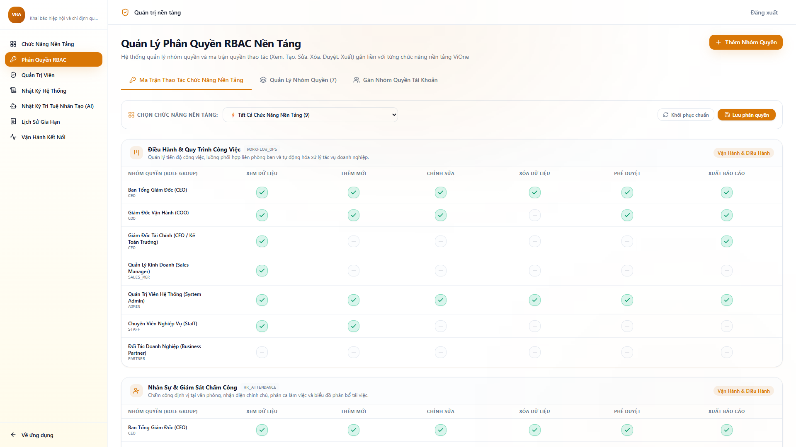
Hình 5.3: Ma Trận Phân Quyền RBAC 7 Nhóm Quyền x 6 Thao Tác Tại Nền Tảng

13. [PHẦN 6] Đăng Nhập Ứng Dụng Di Động ViOne Connect Dark Luxury
Mục đích nghiệp vụ: Trải nghiệm giao diện di động sang trọng Dark Obsidian & Champagne Gold chuyên biệt.
Đối tượng áp dụng: Lãnh đạo Doanh nghiệp, Hội viên C-Level · Đường dẫn: https://14.225.217.232:5445/vione/login

Các Bước Thao Tác:
• Bước 1: Mở ứng dụng ViOne Connect trên điện thoại.
• Bước 2: Đăng nhập bằng Email/Tài khoản hoặc đăng nhập 1-chạm qua Google/Apple.
• Bước 3: Có thể quét thẻ danh thiếp NFC để đăng nhập nhanh.
• Bước 4: Hệ thống tự động chuyển thẳng vào màn hình chính Executive Home.
[Lưu ý quan trọng]: Màn đăng nhập ViOne Connect hoàn toàn độc lập, không dùng chung với cổng Hiệp hội.
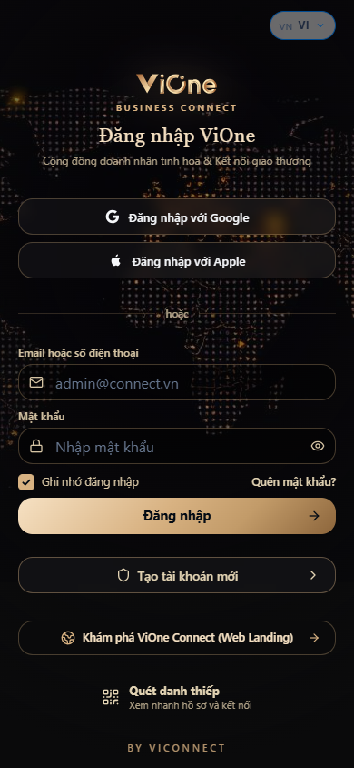
Hình 6.1: Màn Đăng Nhập Dark Obsidian & Champagne Gold ViOne Connect

14. [PHẦN 6] Trang Chủ Điều Hành Di Động (Executive Home)
Mục đích nghiệp vụ: Theo dõi lịch trình trong ngày, đối tác gợi ý hôm nay và giám sát vận hành tức thời.
Đối tượng áp dụng: Lãnh đạo C-Level · Đường dẫn: https://14.225.217.232:5445/connect-app

Các Bước Thao Tác:
• Bước 1: Xem thẻ gợi ý kết nối hôm nay (Insight Card do AI đề xuất).
• Bước 2: Chuyển đổi giữa 3 tab lịch trình: [Hôm nay] · [Sắp tới] · [Nhắc lịch].
• Bước 3: Xem khối Giám sát vận hành: Số việc cần xử lý, Tờ trình chi chờ duyệt, Bảng công nhân sự.
• Bước 4: Sử dụng nút Đổi Theme Sáng/Tối tại góc phải Header.
[Lưu ý quan trọng]: Khối AI Gợi Ý tích hợp 2 thanh filter lọc phạm vi không gian và lĩnh vực chuỗi giá trị.
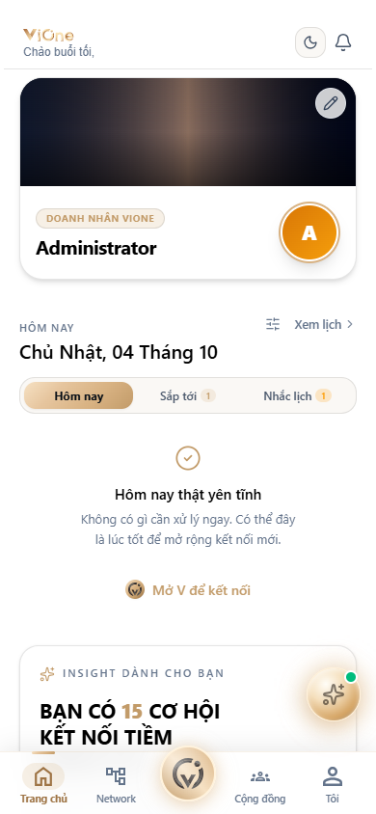
Hình 6.2: Màn Hình Chính Executive Home & Khối Giám Sát Vận Hành Thời Gian Thực

15. [PHẦN 6] Mạng Lưới Đối Tác & Dải Khoảnh Khắc Stories 24H
Mục đích nghiệp vụ: Xem Stories 24h của đối tác, duy trì kết nối với danh sách khách hàng cần chăm sóc.
Đối tượng áp dụng: Doanh nhân, Hội viên · Đường dẫn: https://14.225.217.232:5445/connect-app/network

Các Bước Thao Tác:
• Bước 1: Mở tab [Mạng lưới].
• Bước 2: Bấm vào avatar viền vàng trên dải Story để xem khoảnh khắc 24h của đối tác.
• Bước 3: Bấm nút [+ Đăng Story] để chia sẻ thành tựu hợp tác mới.
• Bước 4: Kéo xuống khối "CẦN GIỮ KẾT NỐI & CHĂM SÓC" để tương tác với đối tác lâu chưa gặp.
[Lưu ý quan trọng]: Mỗi Story tự động chạy thanh tiến độ 5 giây/ảnh và tự động hủy sau 24 giờ.
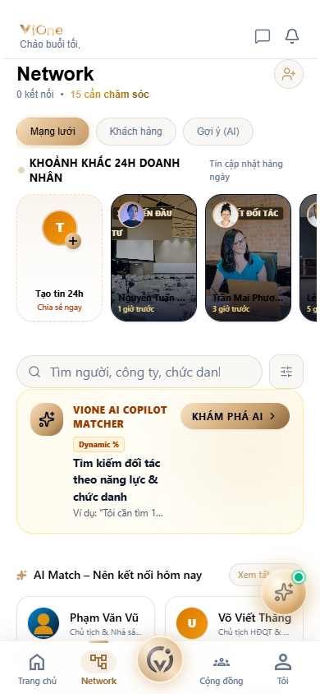
Hình 6.3: Mạng Lưới Đối Tác, Dải Stories 24H & Danh Sách Nurture List

16. [PHẦN 6] Bảng Tin Doanh Nhân B2B Moments & Bình Luận C-Level
Mục đích nghiệp vụ: Chia sẻ thông tin ký kết hợp đồng, xúc tiến đầu tư và tương tác trong cộng đồng doanh nghiệp.
Đối tượng áp dụng: Doanh nhân, Hội viên · Đường dẫn: https://14.225.217.232:5445/connect-app/moment

Các Bước Thao Tác:
• Bước 1: Bấm mở tab [Khoảnh khắc].
• Bước 2: Lướt xem các bài đăng của các Chủ tịch, CEO trong mạng lưới.
• Bước 3: Bấm nút [Đăng bài] để soạn bài viết kèm ảnh và hashtag ngành nghề.
• Bước 4: Bình luận và thả cảm xúc chuyên nghiệp (Chúc mừng, Hợp tác, Tiềm năng).
[Lưu ý quan trọng]: Các bài viết được kiểm duyệt văn minh, nâng tầm vị thế thương hiệu doanh nghiệp.
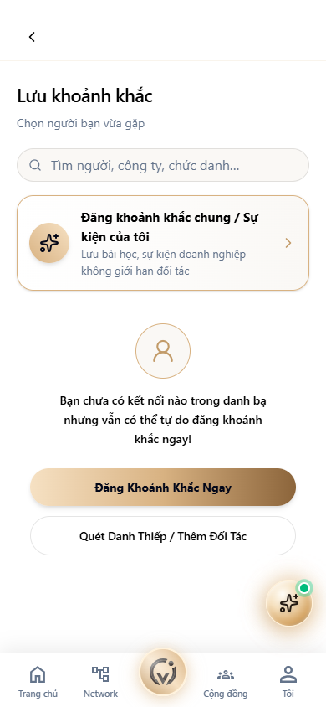
Hình 6.4: Bảng Tin Mạng Xã Hội Doanh Nhân B2B Moments & Tương Tác C-Level

17. [PHẦN 6] Danh Thiếp Số Titanium 3D & Kích Hoạt Chip NFC
Mục đích nghiệp vụ: Sở hữu danh thiếp điện tử cao cấp, chia sẻ liên hệ tức thời không cần cài app.
Đối tượng áp dụng: Chủ sở hữu danh thiếp · Đường dẫn: https://14.225.217.232:5445/connect-app/me/card

Các Bước Thao Tác:
• Bước 1: Vào mục [Cá nhân] → chọn [Danh thiếp của tôi].
• Bước 2: Chiêm ngưỡng thẻ Titanium 3D mạ vàng Champagne xoay lật 2 mặt.
• Bước 3: Đưa mã QR định danh cho đối tác quét, hoặc chạm thẻ NFC vào máy đối tác.
• Bước 4: Đối tác bấm nút [Lưu Danh Bạ] để tải tệp vCard lưu thẳng vào điện thoại.
[Lưu ý quan trọng]: Khi bị mất thẻ vật lý, bấm nút [Khóa Thẻ] để vô hiệu hóa chip NFC từ xa trong 1 giây.
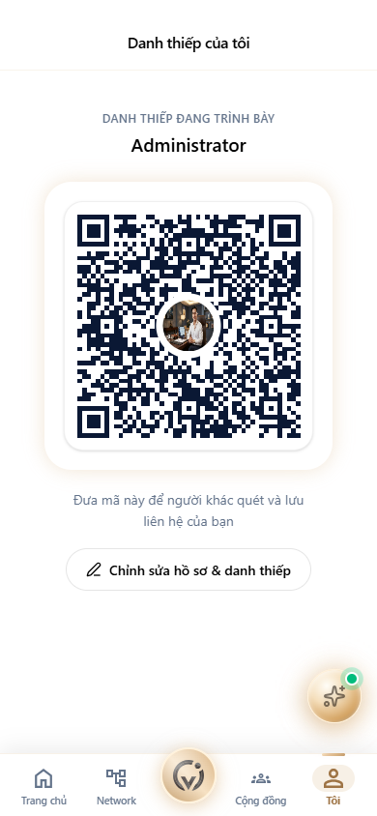
Hình 6.5: Danh Thiếp Số 3D Titanium Mạ Vàng & Cấu Hình Chip NFC 1-Chạm

18. [PHẦN 6] Máy Quét Danh Thiếp Bằng Trí Tuệ Nhân Tạo OCR AI
Mục đích nghiệp vụ: Số hóa tức thời danh thiếp giấy truyền thống, không cần gõ tay từng số điện thoại.
Đối tượng áp dụng: Doanh nhân, Giám đốc Kinh doanh · Đường dẫn: https://14.225.217.232:5445/connect-app/card-scan

Các Bước Thao Tác:
• Bước 1: Bấm biểu tượng [Quét danh thiếp] trên ứng dụng.
• Bước 2: Hướng camera vào danh thiếp giấy của đối tác trong khung ngắm.
• Bước 3: Nhấn nút chụp, AI OCR tự động trích xuất 7 trường (Tên, Chức vụ, Công ty, SĐT, Email...).
• Bước 4: Kiểm tra lại thông tin và nhấn [Lưu vào Danh bạ CRM].
[Lưu ý quan trọng]: Hệ thống tự động liên kết đối tác mới vào mạng lưới để nhận thông báo chăm sóc.
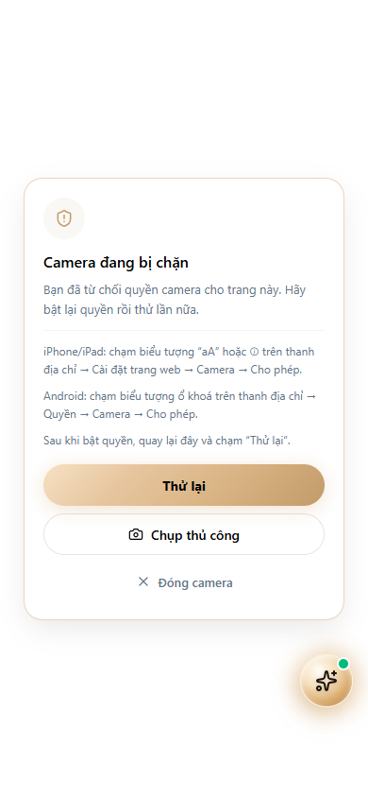
Hình 6.6: Khung Ngắm Quét & Trích Xuất Danh Thiếp Tự Động Bằng OCR AI

19. [PHẦN 6] Đặt Lịch Hẹn Giao Thương 1-1 Online & Offline
Mục đích nghiệp vụ: Thiết lập cuộc gặp kinh doanh chuyên nghiệp, đồng bộ lịch trình tự động.
Đối tượng áp dụng: Doanh nhân, Đối tác B2B · Đường dẫn: https://14.225.217.232:5445/connect-app/calendar

Các Bước Thao Tác:
• Bước 1: Chọn một đối tác trong danh bạ, bấm nút [Hẹn 1-1].
• Bước 2: Chọn Ngày và Khung giờ trống của đối tác (09:00 - 17:00).
• Bước 3: Chọn hình thức: [Offline Lounge VIP] hoặc [Online Google Meet].
• Bước 4: Nhập nội dung trao đổi và nhấn [Gửi Lời Mời].
[Lưu ý quan trọng]: Khi đối tác đồng ý, hệ thống tự động thêm cuộc hẹn vào Google Calendar của hai bên.
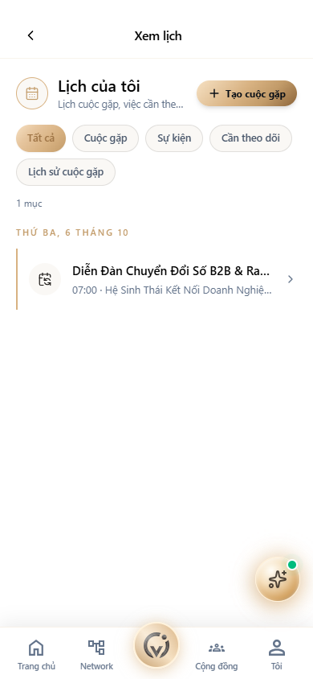
Hình 6.7: Form Đặt Lịch Hẹn Gặp Doanh Nhân 1-1 Online / Offline

20. [PHẦN 7] Đăng Nhập CRM Quản Trị Hiệp Hội CEO 1983
Mục đích nghiệp vụ: Truy cập cổng điều hành hiệp hội chuẩn nhận diện Classic Navy & Amber Gold.
Đối tượng áp dụng: Ban Chấp Hành, Ban Thư Ký CLB CEO 1983 · Đường dẫn: https://14.225.217.232:5443/auth

Các Bước Thao Tác:
• Bước 1: Mở trình duyệt Web, truy cập cổng CRM Hiệp Hội CEO 1983.
• Bước 2: Nhập tài khoản ban thư ký (Ví dụ: ceo.tongthuky@ceo1983.com).
• Bước 3: Nhập mật khẩu và nhấn [Đăng nhập] vào bảng điều khiển hiệp hội.
[Lưu ý quan trọng]: Cổng CRM Hiệp Hội vận hành độc lập bảo mật trên cổng chuyên dụng 5443.
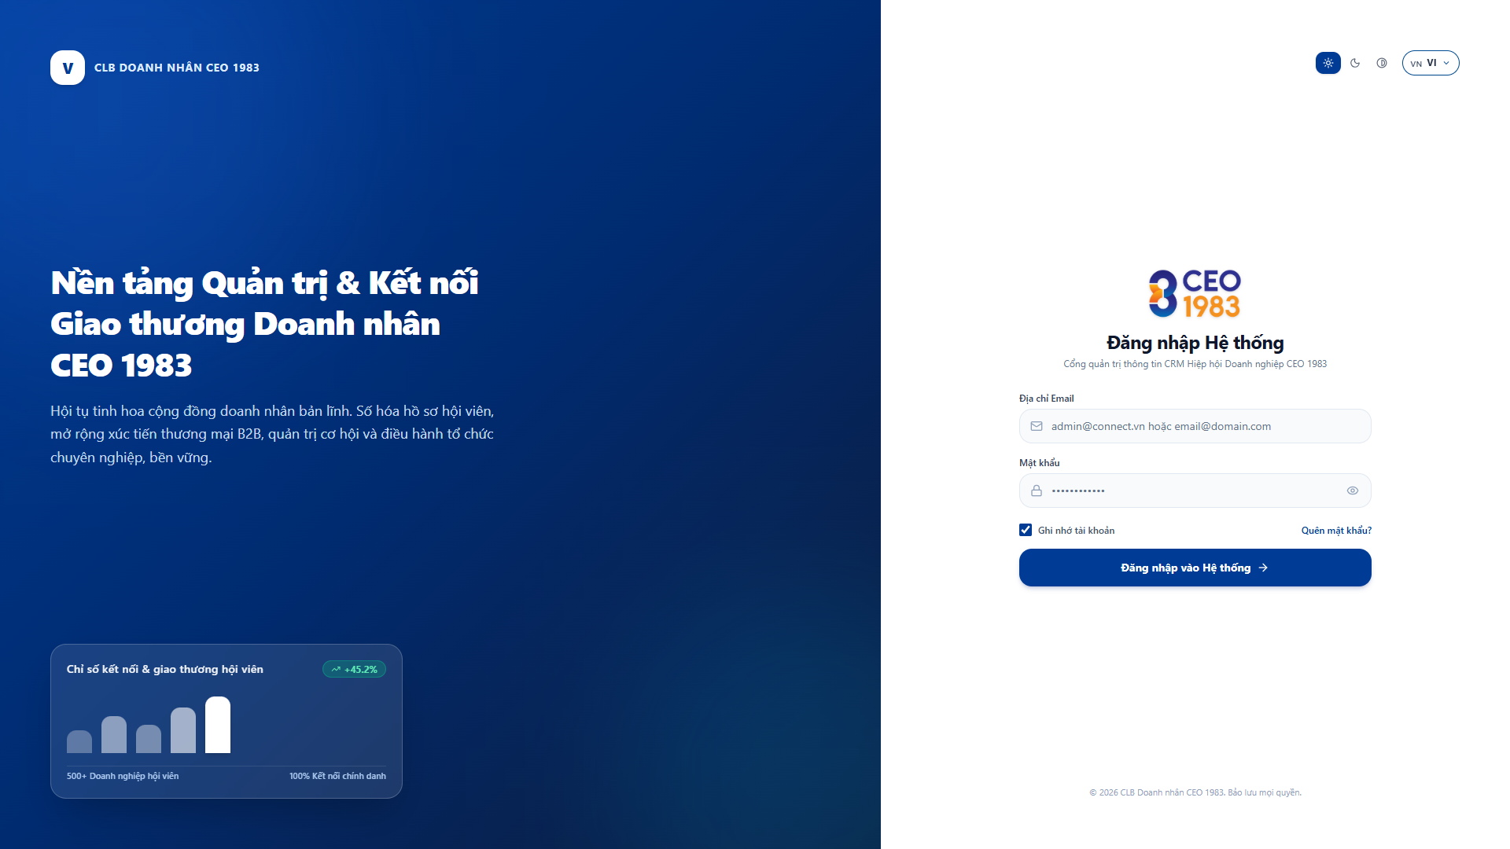
Hình 7.1: Giao Diện Đăng Nhập CRM Quản Trị Hiệp Hội CLB Doanh Nhân CEO 1983

21. [PHẦN 7] Bảng Điều Hành Hiệp Hội CLB Doanh Nhân CEO 1983
Mục đích nghiệp vụ: Nắm bắt tổng quy mô hội viên, tình hình thu nộp hội phí và các sự kiện đại hội.
Đối tượng áp dụng: Chủ Tịch, Ban Chấp Hành CLB CEO 1983 · Đường dẫn: https://14.225.217.232:5443/dashboard

Các Bước Thao Tác:
• Bước 1: Quan sát tổng số lượng hội viên chính thức theo từng nhiệm kỳ.
• Bước 2: Xem tiến độ thu hội phí thường niên và các khoản tài trợ.
• Bước 3: Xem lịch các sự kiện đại hội và hội thảo sắp diễn ra.
[Lưu ý quan trọng]: Dữ liệu giúp Ban Chấp Hành chỉ đạo phong trào hiệp hội sâu sát, kịp thời.
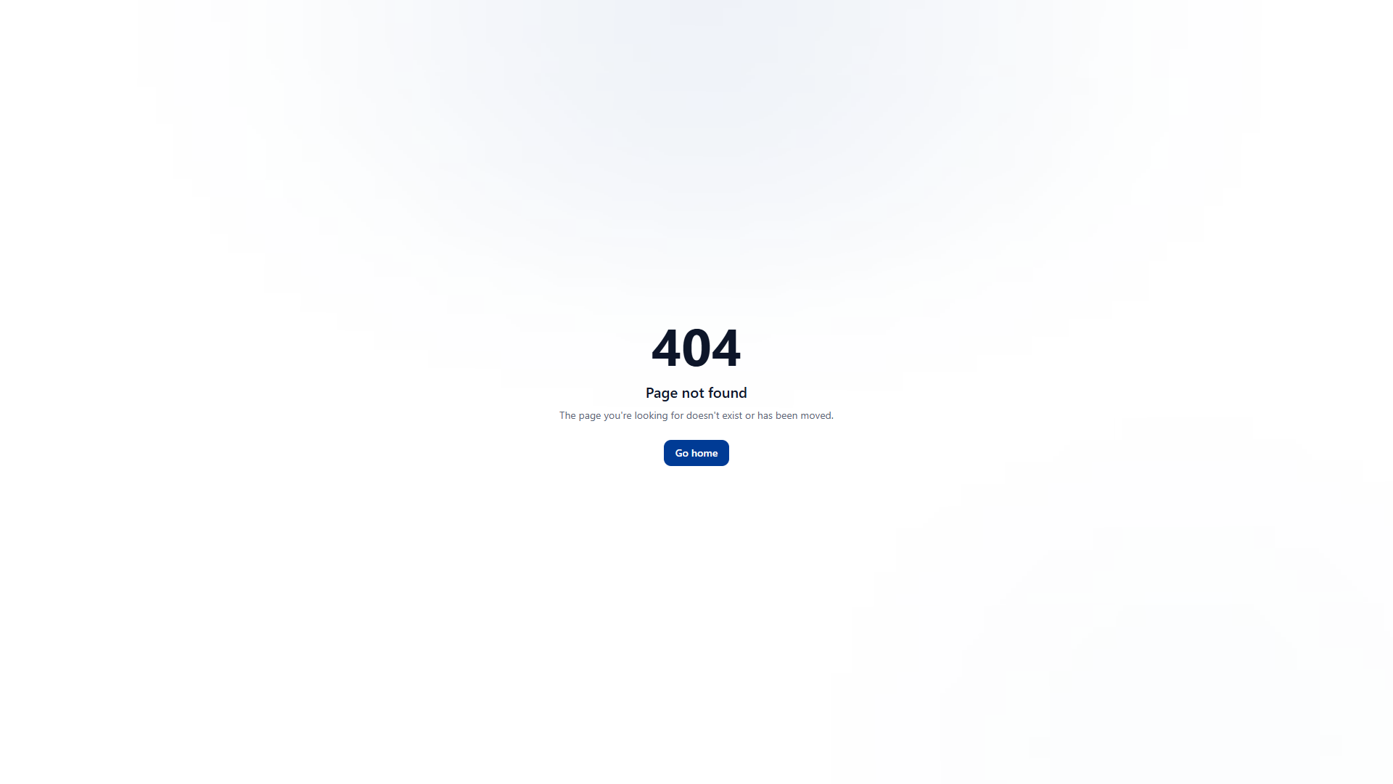
Hình 7.2: Bảng Điều Hành Tổng Thể Hiệp Hội CLB Doanh Nhân CEO 1983

22. [PHẦN 7] Quản Lý Danh Bạ & Xét Duyệt Hội Viên CLB CEO 1983
Mục đích nghiệp vụ: Quản lý thông tin hội viên, cấp mã M1983-XXX và phê duyệt gia nhập CLB.
Đối tượng áp dụng: Ban Thư Ký, Ban Phát Triển Hội Viên · Đường dẫn: https://14.225.217.232:5443/members

Các Bước Thao Tác:
• Bước 1: Mở menu [Hội viên] để xem danh bạ toàn thể doanh nhân CEO 1983.
• Bước 2: Bấm vào một hội viên để xem chi tiết doanh nghiệp và chức danh trong CLB.
• Bước 3: Xem các hồ sơ đăng ký mới và nhấn [Phê duyệt] cấp mã hội viên.
[Lưu ý quan trọng]: Mã hội viên được khắc dập nổi lên thẻ hội viên số và thẻ vật lý kỷ niệm.
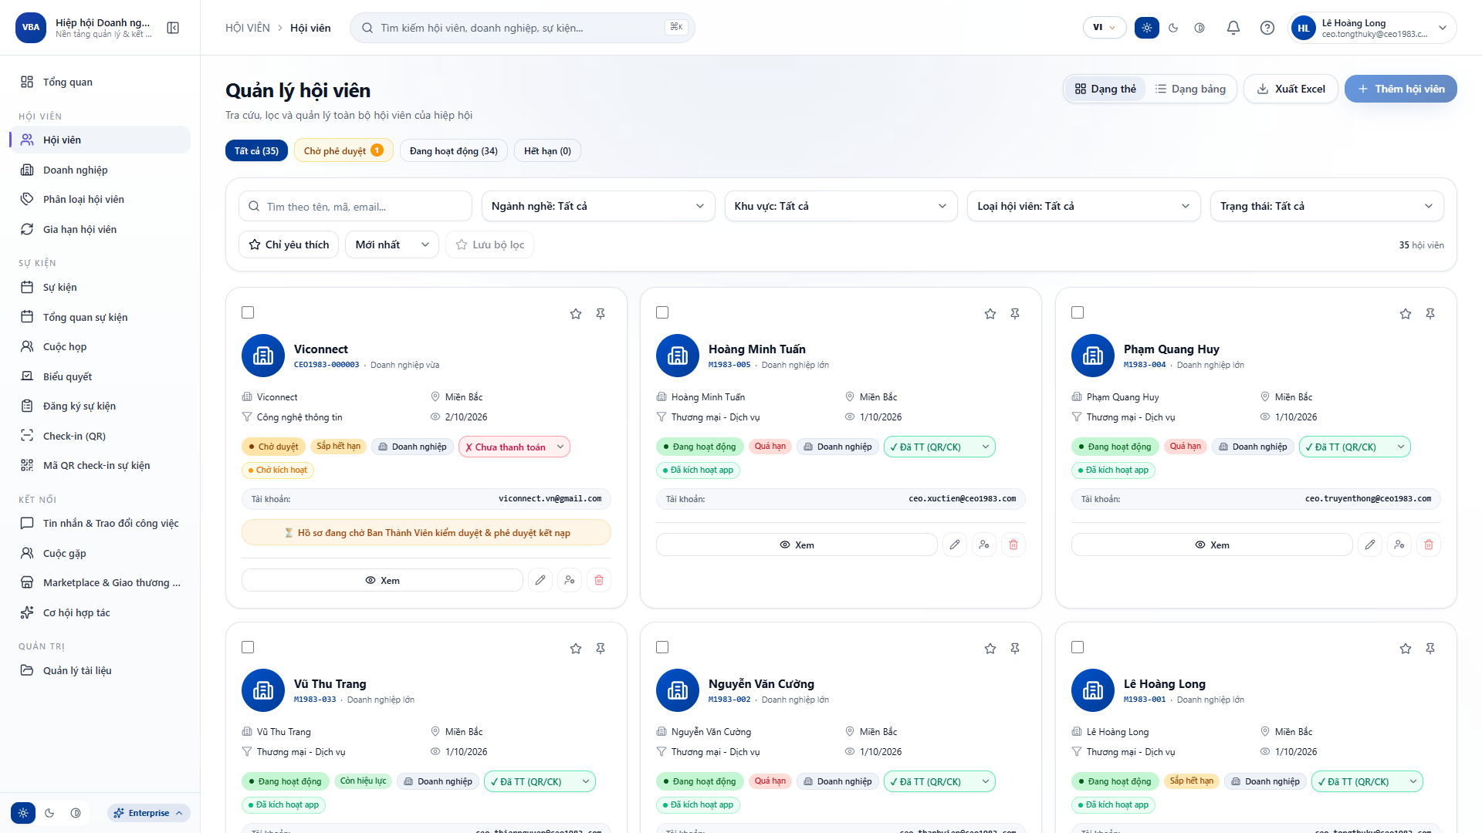
Hình 7.3: Quản Lý Danh Bạ & Xét Duyệt Kết Nạp Hội Viên CLB CEO 1983

23. [PHẦN 7] Quản Trị Sự Kiện Đại Hội Thường Niên & Khán Phòng
Mục đích nghiệp vụ: Lên kế hoạch đại hội thường niên, gala doanh nhân, quản lý bán vé và xếp chỗ.
Đối tượng áp dụng: Ban Tổ Chức Sự Kiện CLB CEO 1983 · Đường dẫn: https://14.225.217.232:5443/events

Các Bước Thao Tác:
• Bước 1: Mở menu [Sự kiện].
• Bước 2: Bấm [+ Tạo sự kiện mới], nhập thông tin địa điểm, diễn giả và thời gian.
• Bước 3: Thiết lập sơ đồ khán phòng bàn VIP và vé tham dự đại hội.
[Lưu ý quan trọng]: Sự kiện hỗ trợ cả vé miễn phí cho hội viên và vé có thu phí cho khách mời.
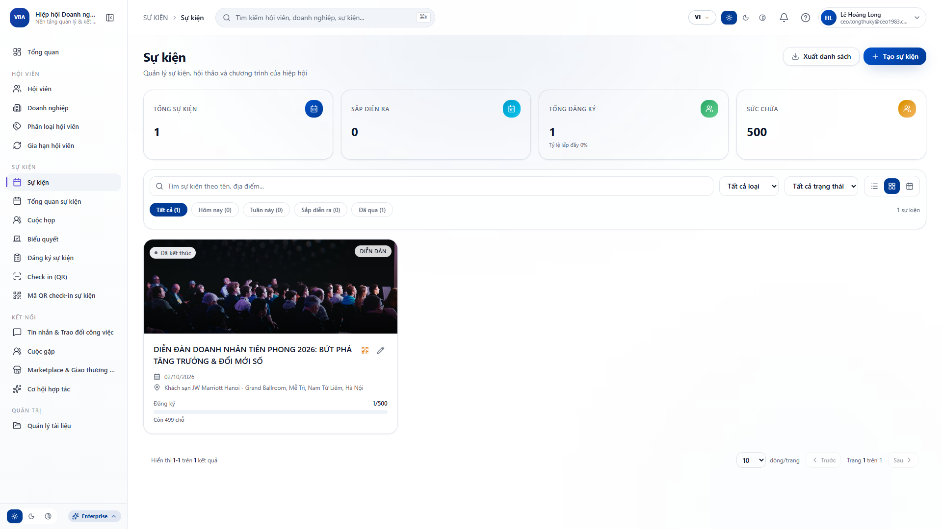
Hình 7.4: Quản Trị Danh Sách Sự Kiện & Đại Hội Thường Niên CLB CEO 1983

24. [PHẦN 7] Cổng Soát Vé QR Code Check-In Đại Hội Siêu Tốc
Mục đích nghiệp vụ: Quét vé đại biểu tham dự sự kiện tại cổng an ninh dưới 0.2 giây/người.
Đối tượng áp dụng: Ban Lễ Tân, An Ninh Sự Kiện · Đường dẫn: https://14.225.217.232:5443/checkin-qr

Các Bước Thao Tác:
• Bước 1: Mở màn hình [Soát vé QR] trên máy tính bảng hoặc điện thoại của lễ tân.
• Bước 2: Hướng camera vào mã QR vé điện tử trên điện thoại của đại biểu.
• Bước 3: Hệ thống phát tiếng chuông xác nhận màu xanh và hiển thị thông tin bàn tiệc.
[Lưu ý quan trọng]: Mỗi vé chỉ được quét check-in một lần duy nhất; quét lại sẽ báo lỗi vé đã dùng.
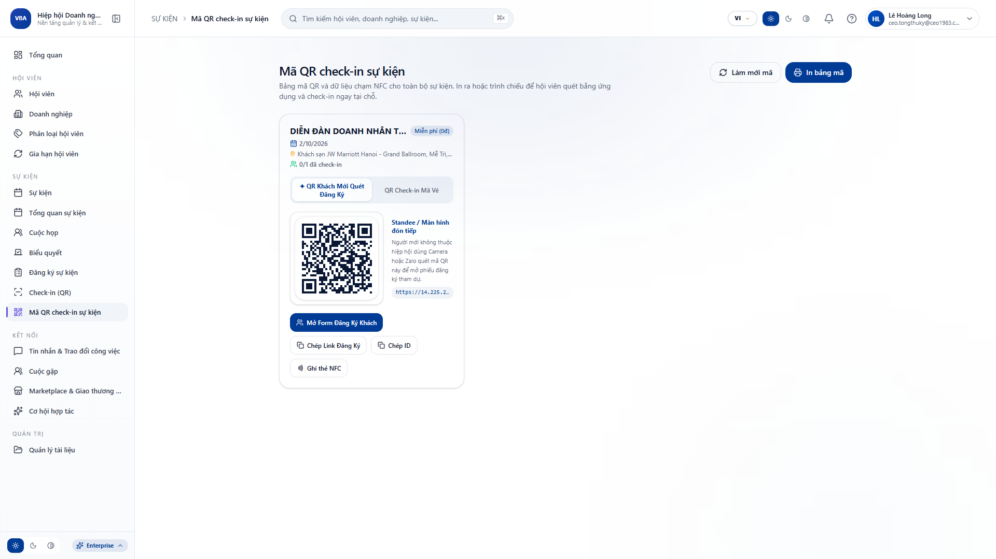
Hình 7.5: Cổng Soát Vé Check-In An Ninh Bằng Mã QR Tự Động

25. [PHẦN 7] Quản Trị Đại Hội Bầu Cử & Biểu Quyết Trực Tuyến
Mục đích nghiệp vụ: Thiết lập phiên bầu cử Ban Chấp Hành, biểu quyết nghị quyết đại hội minh bạch.
Đối tượng áp dụng: Ban Bầu Cử, Ban Kiểm Phiếu Đại Hội · Đường dẫn: https://14.225.217.232:5443/voting

Các Bước Thao Tác:
• Bước 1: Mở menu [Bầu cử & Biểu quyết].
• Bước 2: Tạo phiên bầu cử mới: Nhập danh sách ứng viên, số lượng được bầu.
• Bước 3: Bấm [Mở cổng bầu cử] để đại biểu bỏ phiếu trên app di động.
• Bước 4: Theo dõi kết quả kiểm phiếu tự động hiển thị trực tiếp lên màn hình LED.
[Lưu ý quan trọng]: Mỗi đại biểu chỉ được bầu 01 lần; kết quả lưu vết bất biến.
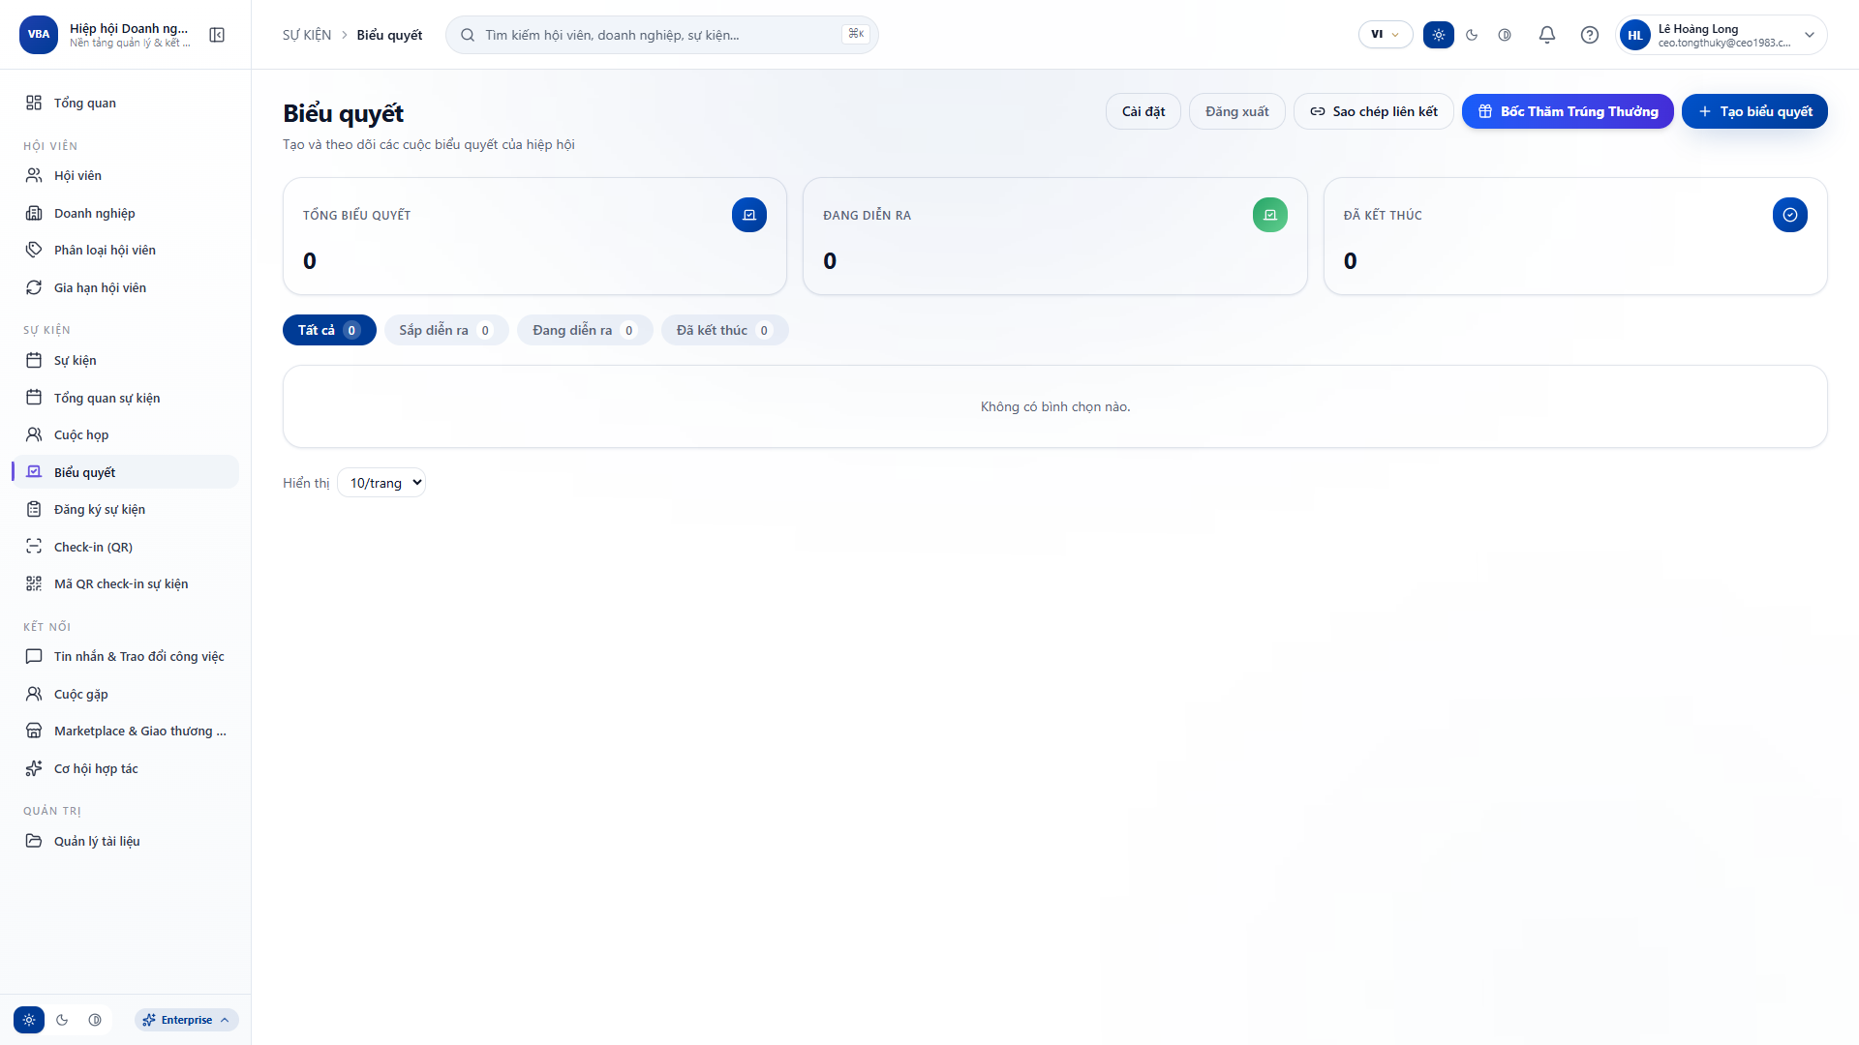
Hình 7.6: Quản Trị Bầu Cử Ban Chấp Hành & Biểu Quyết Đại Hội Trực Tuyến

26. [PHẦN 7] Quản Trị Hội Phí Niên Liễm Thường Niên & VietQR
Mục đích nghiệp vụ: Quản lý thu nộp hội phí hàng năm, tự động nhắc nợ và đối soát tài khoản ngân hàng.
Đối tượng áp dụng: Ban Tài Chính CLB CEO 1983 · Đường dẫn: https://14.225.217.232:5443/fees

Các Bước Thao Tác:
• Bước 1: Mở menu [Hội phí].
• Bước 2: Xem danh sách hội viên đã đóng, chưa đóng hoặc sắp hết hạn.
• Bước 3: Nhấn nút [Gửi thông báo nhắc phí] tự động tới các hội viên.
• Bước 4: Xem các giao dịch đóng phí qua VietQR đã được gạch nợ tự động.
[Lưu ý quan trọng]: Hội viên quét QR nộp phí sẽ được hệ thống gia hạn thẻ ngay trong 1 giây.
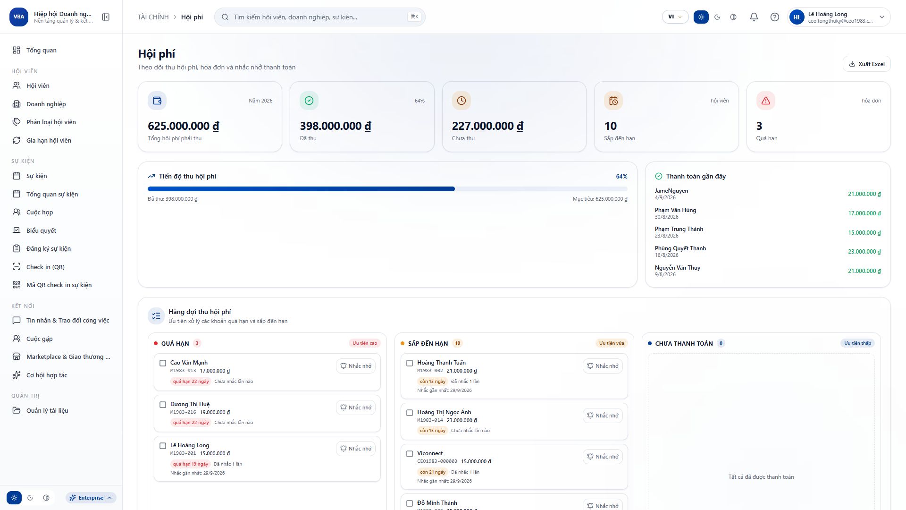
Hình 7.7: Quản Trị Thu Nộp Hội Phí Thường Niên & Gạch Nợ VietQR Tự Động

27. [PHẦN 7] Quản Lý Nhà Tài Trợ & Gói Tài Trợ Hiệp Hội (Sponsors)
Mục đích nghiệp vụ: Quản lý danh sách nhà tài trợ Kim Cương, Vàng, Bạc và kiểm soát quyền lợi truyền thông.
Đối tượng áp dụng: Ban Vận Động Tài Trợ CLB CEO 1983 · Đường dẫn: https://14.225.217.232:5443/sponsors

Các Bước Thao Tác:
• Bước 1: Mở menu [Nhà tài trợ].
• Bước 2: Khởi tạo các gói tài trợ đại hội (Kim Cương, Vàng, Bạc, Đồng).
• Bước 3: Khai báo thông tin doanh nghiệp tài trợ, giá trị tài trợ và logo thương hiệu.
• Bước 4: Kiểm tra việc hiển thị logo nhà tài trợ trên toàn bộ ấn phẩm và app.
[Lưu ý quan trọng]: Hệ thống tự động xuất báo cáo nghiệm thu quyền lợi truyền thông gửi nhà tài trợ.
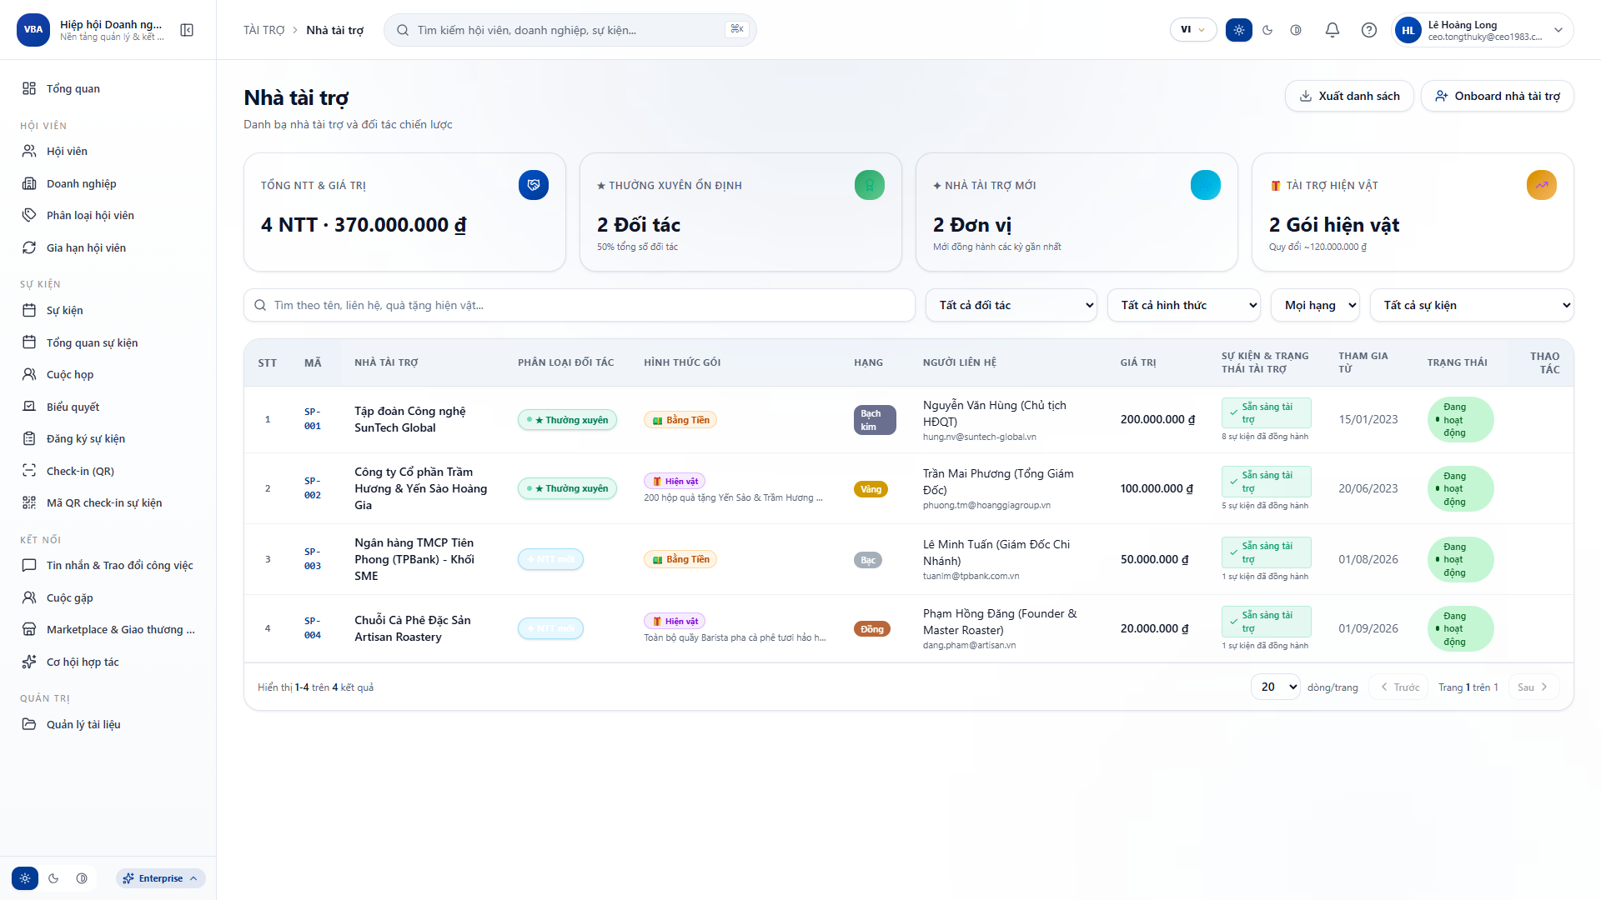
Hình 7.8: Quản Trị Nhà Tài Trợ & Quyền Lợi Gói Tài Trợ Đại Hội

28. [PHẦN 8] Đăng Nhập Ứng Dụng Di Động Hội Viên CEO 1983
Mục đích nghiệp vụ: Truy cập cổng di động riêng biệt chuẩn Classic Navy & Gold dành cho hội viên CLB.
Đối tượng áp dụng: Hội viên CLB Doanh Nhân CEO 1983 · Đường dẫn: https://14.225.217.232:5444/association/login

Các Bước Thao Tác:
• Bước 1: Mở ứng dụng CLB Doanh Nhân CEO 1983 trên điện thoại.
• Bước 2: Đăng nhập bằng Email hoặc Mã hội viên (Ví dụ: M1983-001) và Mật khẩu.
• Bước 3: Hệ thống chuyển thẳng vào giao diện hội viên chính thức.
[Lưu ý quan trọng]: Giao diện mang đậm dấu ấn phong cách hội đồng doanh nhân 1983.
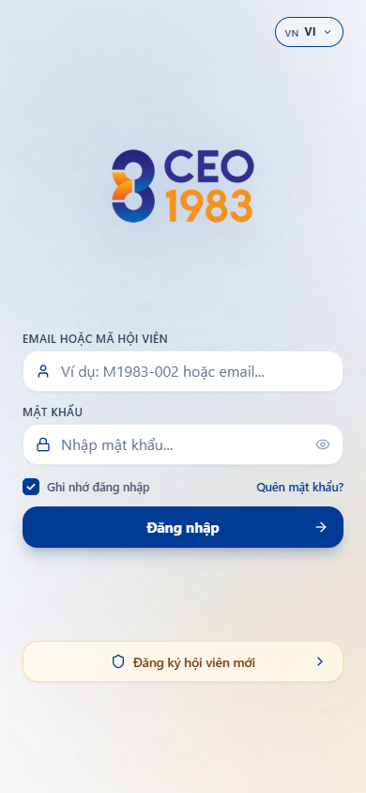
Hình 8.1: Màn Đăng Nhập Hội Viên CLB Doanh Nhân CEO 1983

29. [PHẦN 8] Trang Chủ Hội Viên CLB Doanh Nhân CEO 1983
Mục đích nghiệp vụ: Xem thông báo hiệp hội, sự kiện đại hội sắp diễn ra và kết nối hội viên.
Đối tượng áp dụng: Hội viên CLB Doanh Nhân CEO 1983 · Đường dẫn: https://14.225.217.232:5444/association

Các Bước Thao Tác:
• Bước 1: Xem banner sự kiện nổi bật và thư ngỏ của Ban Chấp Hành.
• Bước 2: Truy cập nhanh các tính năng: Thẻ VIP, Bầu cử, Điểm danh, Đóng hội phí.
• Bước 3: Đọc tin tức và thông báo hoạt động phong trào thiện nguyện của CLB.
[Lưu ý quan trọng]: Hội viên cập nhật liên tục các cơ hội hợp tác kinh tế nội bộ.
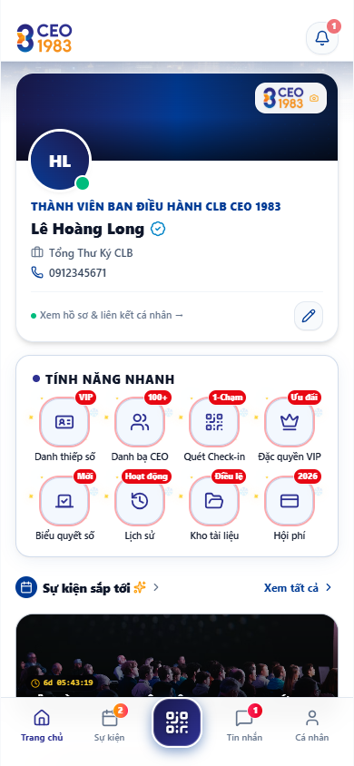
Hình 8.2: Trang Chủ Di Động Hội Viên CLB Doanh Nhân CEO 1983

30. [PHẦN 8] Thẻ Hội Viên VIP CEO 1983 Dập Nổi Logo Hoàng Gia
Mục đích nghiệp vụ: Khẳng định tư cách hội viên chính thức, sử dụng để check-in và hưởng đặc quyền.
Đối tượng áp dụng: Hội viên CLB Doanh Nhân CEO 1983 · Đường dẫn: https://14.225.217.232:5444/association/card

Các Bước Thao Tác:
• Bước 1: Bấm biểu tượng [Thẻ hội viên] trên thanh điều hướng.
• Bước 2: Hiển thị thẻ VIP dập nổi logo 1983, mã hội viên, họ tên và chức danh.
• Bước 3: Xuất trình thẻ khi tham gia các sự kiện hoặc dùng tại các đối tác ưu đãi.
[Lưu ý quan trọng]: Thẻ tích hợp mã QR cá nhân để quét kết bạn và điểm danh nhanh.
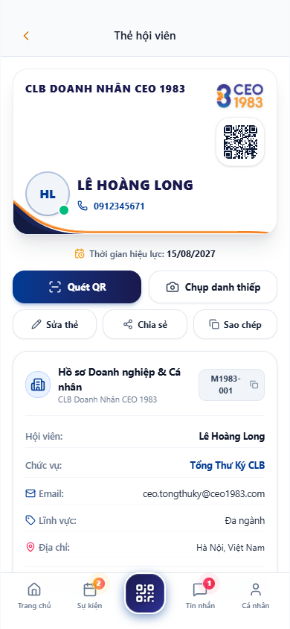
Hình 8.3: Thẻ Hội Viên Điện Tử Classic Navy & Amber Gold CEO 1983

31. [PHẦN 8] Bỏ Phiếu Biểu Quyết Đại Hội Trên Thiết Bị Di Động
Mục đích nghiệp vụ: Thực hiện quyền dân chủ của đại biểu trong các kỳ đại hội thường niên.
Đối tượng áp dụng: Đại biểu hội viên chính thức · Đường dẫn: https://14.225.217.232:5444/association/voting

Các Bước Thao Tác:
• Bước 1: Khi đại hội mở cổng bầu cử, hội viên mở mục [Biểu quyết].
• Bước 2: Đọc kỹ nội dung dự thảo hoặc danh sách ứng viên Ban Chấp Hành.
• Bước 3: Tích chọn ý kiến biểu quyết: [Tán thành] hoặc [Không tán thành].
• Bước 4: Nhấn nút [GỬI PHIẾU BẦU] để ghi nhận kết quả.
[Lưu ý quan trọng]: Phiếu bầu được mã hóa an toàn, mỗi đại biểu chỉ được bầu 01 lần.
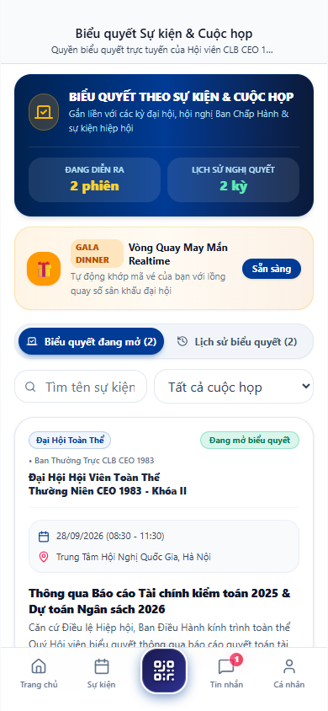
Hình 8.4: Màn Hình Biểu Quyết Đại Hội Bầu Cử Trực Tuyến Trên Di Động

32. [PHẦN 8] Gia Hạn Hội Phí Niên Liễm Thường Niên Qua VietQR Tự Động
Mục đích nghiệp vụ: Đóng hội phí thường niên siêu tốc trong 1 phút, tự động kích hoạt gia hạn thẻ.
Đối tượng áp dụng: Hội viên CLB Doanh Nhân CEO 1983 · Đường dẫn: https://14.225.217.232:5444/association/renew

Các Bước Thao Tác:
• Bước 1: Mở mục [Gia hạn hội phí].
• Bước 2: Màn hình hiển thị số tiền hội phí niên liễm và mã VietQR tài khoản CLB.
• Bước 3: Mở app ngân hàng bất kỳ, quét mã QR thanh toán.
• Bước 4: Sau khi chuyển tiền, hệ thống tự động gạch nợ sau 1 giây và gia hạn thẻ 365 ngày.
[Lưu ý quan trọng]: Hội viên có thể tải biên lai thu tiền điện tử để phục vụ quyết toán thuế.
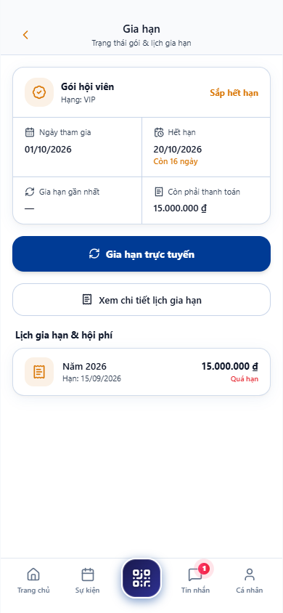
Hình 8.5: Màn Hình Gia Hạn Hội Phí Thường Niên VietQR Gạch Nợ Tức Thời

